淡江時報 第 1129 期
黃一峯推動USR 帶鄧公里志工採茶趣
學習新視界
【本報訊】公行系副教授黃一峯執行由體育處主辦的USR HUB計畫，帶領淡水鄧公里環保志工隊隊員與本校教職員們約50人，於10月3日上午9時到訪蕃薯里，由里長王壽喜親自接待並講解採茶製茶過程，原來淡水茶葉品質不錯，之前曾外銷日本。黃一峯推動本校USR計畫，發掘地方特色，推廣在地產業不遺餘力。

本校同仁與志工們到里長家後山茶園，親手採摘一心二葉、揉捻後送烘乾機乾燥，製成茶葉，開心帶著成品回家。志工陳蕊說，小時候曾協助親戚家採茶，今天採摘的茶葉非常新鮮幼嫩，原來製茶程序如此繁瑣，小小一包茶葉得來不易呢。黃一峯老師將於10月16日繼續帶領淡水正德里里民與本校境外生體驗採茶樂趣。
2021/10/12

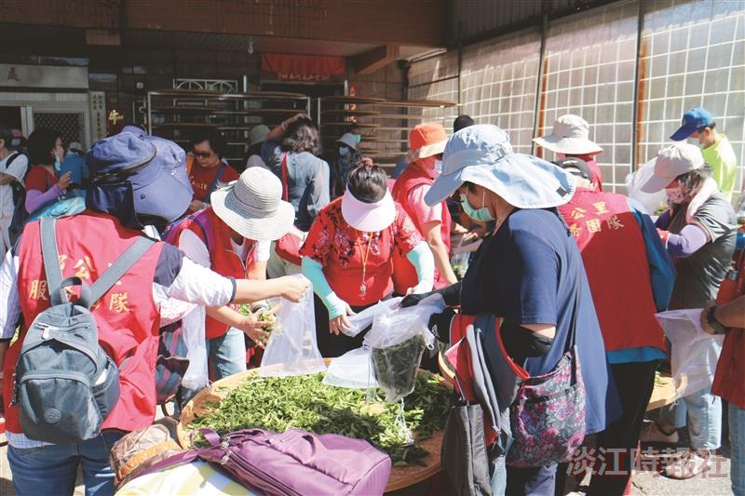
公行系副教授黃一峯執行USR計畫，帶領淡水鄧公里環保志工隊隊員與本校教職員到蕃薯里體驗採茶樂趣。（攝影／舒宜萍）

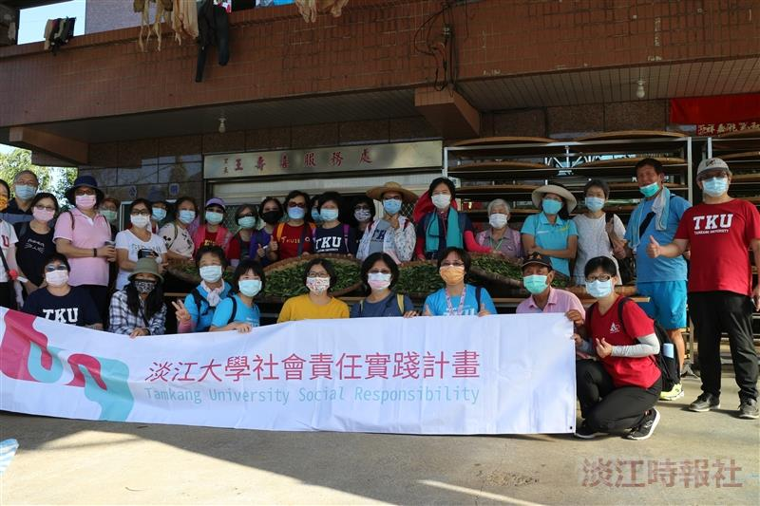
公行系副教授黃一峯執行USR計畫，帶領淡水鄧公里環保志工隊隊員與本校教職員到蕃薯里體驗採茶樂趣。（攝影／舒宜萍）

